Docker volume komutları

docker container ls

docker volume ls

volumeleri listeler

docker container run -d --name mongo mongo

mongodb imagesinden mongo konteynarı oluştu

docker ps

çalışan konteynarlar listelendi

docker container inspect mongo

mongo containerinin detayına bakıldı

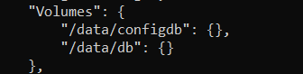

Mongodb nin 2 tane volumu var

/data/db de database bilgilerini tutar

/data/configdb de konfigurasyon bilgilerini tutar

docker volume ls

mongo db tarafından oluşturan volumeler görüntülenir

docker volume inspect <volume_name>  
volume name kullanılmadığı için hangisi hangisi için kullanılıyor.Anlamıyoruz

docker container stop mongo

mongo konteynarı durduruldu

docker container prune

Durdulan konteynarlar silindi

docker volume ls

Konteynarı kaldırmamıza rağmen volumeler duruyor

docker container run -d --name mongo2 mongo

mongo2 konteynarı ayağa kalktı

docker container run -d --name mongo3 -v mongo-db:/data/db -v mongo-configdb:/data/configdb mongo

-v : volume isim vermek için kullanılır.key value şeklinde

Mongo3 konteynarı oluşturuldu

docker ps

mongo 3 çalışıyor durumda

docker volume ls

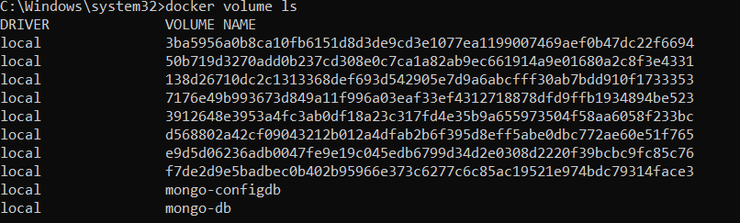

Mongo-db ve mongo-configdb volumeleri listelendi

docker volume inspect mongo-db

mongo-db volumenin detayına baktığımızda

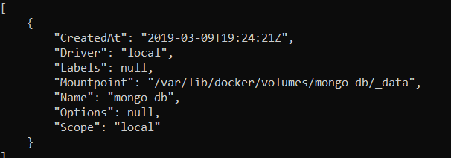

Şeklinde gözükür.

docker container rm -f mongo3

mongo3 ü kapatır ve siler

docker container ls -a

mongo 3 ün silindiğini gördük

docker volume ls

yaratılan tüm volumeler duruyor

docker run -d --name mongo4 -v mongo-db:/data/db -v mongo-configdb:/data/configdb mongo

mongo-configdb ve mongo-db volumelerini kullanarak mongo 4 ü yarattık

docker container ls

mongo4 çalışıyor

docker container inspect mongo4

mount olarak volumeleri bağladı

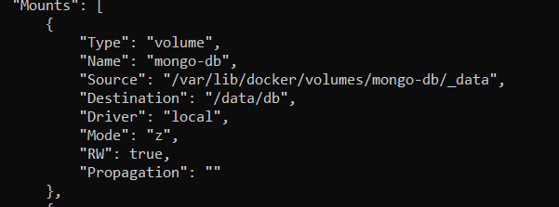

Destinationda bilgisayarımızda tutulan adres.

Mac ve Windowsda docker sanal makine oluşturuyor.O yüzden direk olarak destinationu göremiyoruz.

docker volume ls

yeni volumeler oluşturulmadı.mevcut volumeler kullanıldı

database bilgileri direkt olarak bu containere aktarılmış durumda

data persistence oldu ve kalıcı oldu,korunmuş oldu

Konteynar güncellense de database bilgileri ve konfigurasyonu duruyor

docker container rm -f mongo4

mongo4 durdurulup kapatıldı

docker volume prune

ile tüm volumleri temizleyebilirsin

docker volume ls

volumeleri listelersek hiçbir volumenin kalmadığını görürüz